Коммерческое предложение

2013

«F-TECHNOLOGY» - команда профессионалов в сфере разработки программных решений для финансовой отрасли: электронных торговых площадок, биржевых решений, систем для автоматизации банковской деятельности, высоконагруженных web-приложений.
Командой «F-TECHNOLOGY» реализовано большое количество масштабных проектов в сфере электронной торговли в России, в том числе разработка и поддержка крупнейших электронных площадок «ЭТП ММВБ Госзакупки» и «Fabrikant.ru», системы интернет-трейдинга «ИТС-Брокер» и «ИТС-Нано», автоматизированные системы для российских банков.
Компания «F-Technology» выполняет полный цикл работ от предварительного анализа и создания до внедрения и сопровождения конечных продуктов с использованием современных методик управления проектами и современных технологий разработки.
Услуги компании:
- Разработка и сопровождение программного обеспечения;
- Консалтинг в области информационных технологий;
- Документирование информационных систем;
- Системная интеграция;
- Услуги по тестированию информационных систем.

Электронные закупки

Компания «F-Technology», опираясь на значительный опыт работы на рынке автоматизации электронных торгов, предлагает услуги:
- Консалтинг на рынке электронных торгов;
- Разработка и внедрение программного обеспечения, осуществляющего комплексную автоматизацию деятельности участника рынка электронных торгов;
- Разработка и внедрение программного обеспечения, осуществляющего автоматизацию конкретной функции участника рынка электронных торгов;
- Разработка интеграционных шлюзов для обмена информацией между внутренними и внешними разнородными информационными системами;
- Системная интеграция (адаптация) готовых решений на рынке электронных торгов;

Ниже представлена обобщенная карта рынка, разделенная на основных участников рынка электронных торгов:
- Заказчиков (корпоративных и государственных)
- Поставщиков
- Организаторов торгов
- Государственных структур
- Банков и страховых компаний
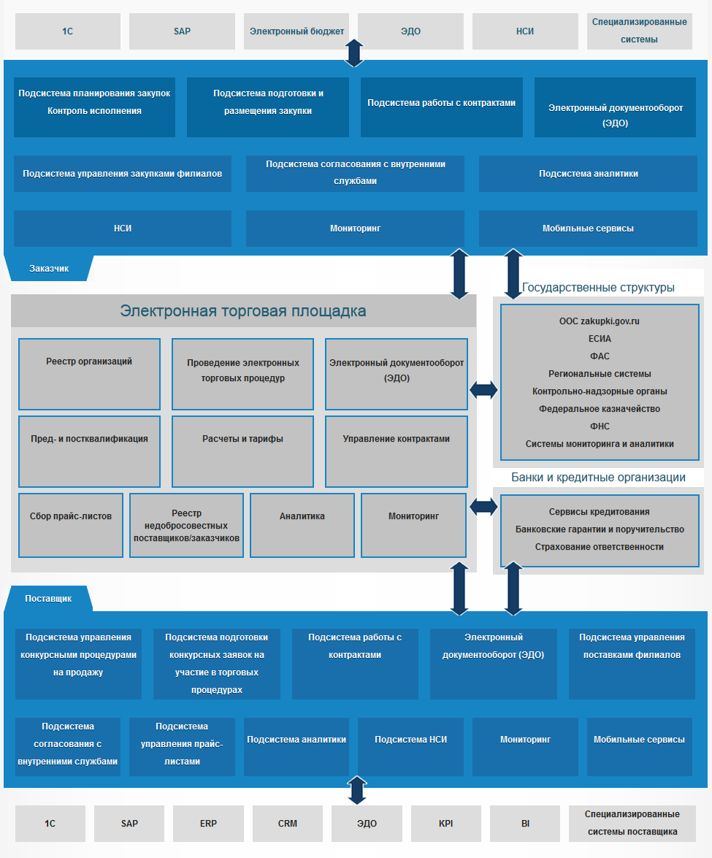
Компания «F-Technology» имеет возможность предложить услуги по автоматизации любого компонента или группы компонентов.
ИТ-Услуги

Накопленный опыт реализации ИТ-проектов и высокие компетенции команды F-Technology позволяют оказывать качественные ИТ-услуги, отвечающие самым строгим требованиям корпоративных и Государственных заказчиков.
Сотрудничество с компанией F-Technology позволит решить задачи в области информационных технологий, стоящие перед Вами, с высоким качеством и в минимальные сроки.
Компания F-Technology предлагает своим клиентам ИТ-услуги:
- Разработка программного обеспечения
- Тестирование программного обеспечения
- Поддержка программного обеспечения
- Документирование информационных систем
- Консалтинг в области информационных технологий.
Разработка ПО
Разработка программного обеспечения – основное направление деятельности компании F-Technology.
F-Technology использует самые современные методологии разработки программного обеспечения, в том числе гибкие итеративные подходы, позволяющие получить быстрый результат.
Компания опирается на значительный опыт разработки программного обеспечения, высококвалифицированных разработчиков и широкий технологический инструментарий для разработки программных продуктов.
Модели взаимодействия с заказчиком в области разработки программного обеспечения:
Модель проектного аутсорсинга. В рамках модели предполагается выделение индивидуального менеджера проекта взаимодействия с заказчиком (сбора функциональных требований, стоимостной оценки реализации проекта, уточнения требований и демонстрации результатов).
Как правило, модель применяется для ограниченной по времени разработки одного конкретного программного продукта (модуля продукта).
Модель выделения группы разработки. Модель предполагает выделение под задачи заказчика отдельной группы специалистов F-Technology (менеджера, разработчиков, специалистов по тестированию, аналитиков) на длительный период. Конкретный состав группы определяется совместно с заказчиком, в зависимости от специфики и объема работ. Выделенная группа обладает всеми компетенциями, необходимыми заказчику, работает в тесном сотрудничестве с представителями заказчика.
Такой формат взаимодействия направлен на длительное сотрудничество и гарантирует глубокое погружение группы в специфику деятельности заказчика, что приводит к реализации наиболее эффективного с точки зрения функциональности программного обеспечения.
В рамках данной модели возможна совместная разработка программного обеспечения с привлечением группы разработки заказчика.
Автоматизация управления процессом разработки ПО:
Независимо от модели взаимодействия, F-Technology использует автоматизированные системы управления проектами (Redmine, MS Project) для реализации каждого проекта. Представителям заказчика предоставляется удаленный доступ в систему управления проектами, что позволяет отслеживать все стадии разработки программного обеспечения и сделать взаимодействие в рамках проекта наиболее прозрачным и эффективным.
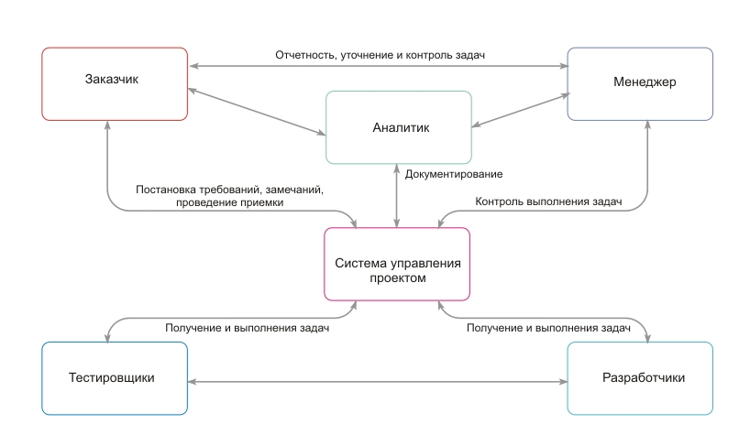

Этапы процесса разработки программного обеспечения:
- Аудит потребности Заказчика в автоматизации тех или иных процессов, составление функциональных требований к программному обеспечению;
- Составление технического задания и проектной документации;
- Проектирование программного обеспечения;
- Разработка программного кода согласно техническому заданию и проектной документации, с использованием новейших технологий и методик программирования;
- Тестирование и контроль качества программного обеспечения;
- Разработка пользовательской и эксплуатационной документации;
- Мероприятия по внедрению программного обеспечения, системная интеграция, приемо-сдаточные испытания;
- Сопровождение и модификация программного обеспечения.
Инструменты и технологии

Тестирование ПО
Непрерывность и качество работы любого программного обеспечения в режиме коммерческой эксплуатации напрямую зависит от качества тестирования программного обеспечения на этапе разработки. Тестирование и контроль качества являются важным этапом процесса разработки программного обеспечения. F-Technology проводит всестороннее тестирование программного обеспечения собственной разработки, исключающее появление ошибок при выпуске программного обеспечения в коммерческую эксплуатацию.
Накопленный опыт тестирования программных продуктов, хорошо поставленные методики и процессы тестирования вкупе с высококвалифицированными специалистами по тестированию позволяют F-Technology предлагать услугу тестирования программного обеспечения сторонней разработки. F-Technology осуществляет тестирование программного обеспечения как на этапе разработки, так и на этапах приемо-сдаточных испытаний и опытной эксплуатации.
При сотрудничестве с F-Technology в области тестирования Вы получаете:
- Гибкие модели взаимодействия: выделение группы специалистов по тестированию и контролю качества, проектный аутсорсинг тестирования, аутстаффинг специалистов по тестированию;
- Возможность развертывания необходимого оборудования и программного обеспечения на тестовых стендах F-Technology;
- Система контроля качества на основе стандарта ISO 9001;
- Полный спектр видов тестирования: функциональное, автоматизированное, нагрузочное, юзабилити, регрессионное, конфигурационное и др.
Аутсорсинг проведения приемо-сдаточных испытаний:
Зачастую заказчик программного обеспечения по тем или иным причинам (недостаток компетенции, ресурсов, ограниченные сроки) не имеет возможности осуществить квалифицированную приемку программного обеспечения. Для таких ситуаций F-Technology предлагает услугу аутсорсинга приемо-сдаточных испытаний, по результатам которых заказчику предоставляется отчет с рекомендациями о возможности запуска в коммерческую эксплуатацию программного обеспечения. При проведении приемо-сдаточных испытаний специалистами F-Technology выполняются следующие работы:
- проверка соответствия программного обеспечения функциональным требованиям, техническому заданию, проектной и эксплуатационной документации;
- проведения позитивного сценария тестирования программного обеспечения;
- составления отчета о несоответствиях программного обеспечения заявленным характеристикам;
- проведение повторных испытаний исправленного функционала программного обеспечения.
Поддержка ПО
Техническая поддержка программного обеспечения является важным аспектом обеспечения качества функционирования программного обеспечения и информационной системы в целом.
Качественная техническая поддержка позволяет минимизировать сроки решения инцидентов и максимизировать эффективность работы программного обеспечения.
Наряду с технической поддержкой программных продуктов собственной разработки, F-Technology предлагает услуги по аутсорсингу технической поддержки информационных систем. Аутсорсинг технической поддержки позволит оптимизировать затраты на внутреннюю службу поддержки и сконцентрироваться на профильной деятельности организации.
Техническая поддержка от F-Technology это:
- Ведение автоматизированной системы регистрации и решения инцидентов (service desk);
- Выделенные телефонные линии для консультирования клиентов;
- Профессиональные специалисты по технической поддержке;
- Соглашение об уровне сервиса (SLA);
- Формирование выделенных групп поддержки программного обеспечения.
Документирование
Неотъемлемым атрибутом качественно разработанного программного обеспечения в частности, и любой информационной системы в целом, является документация.
Документация влияет не только на то, насколько удобно будет пользоваться или инсталлировать это ПО/систему, но и на то, можно ли будет переиспользовать, модифицировать, улучшать, дорабатывать систему в дальнейшем, насколько заказчик будет зависим от разработчика, и следовательно, качество документации можно считать универсальным мерилом качества, и как следствие стоимости разработки.
Если заказчик без специализированной и зачастую дорогостоящей процедуры аудита не может определить качество исходного кода, то определить качество сопроводительной документации для него намного проще.
Поэтому F-Technology уделяет серьезное и пристальное внимание разработке документации на всех этапах жизненного цикла разрабатываемого нами программного обеспечения.
Зачастую уже работающие в коммерческой эксплуатации программные продукты имеют неполную, либо не актуальную (устаревшую), либо полностью лишены документации. Для таких случаев F-Technology предлагает услугу аутсорсинга документирования информационных систем.
Аутсорсинг документирования информационных систем от F-Technology это:
- Штат опытных и профессиональных аналитиков и технических писателей;
- Разработка проектной, технической, пользовательской и маркетинговой документации;
- Восстановление и актуализация документации;
- Неукоснительное следование международным и российским стандартам разработки документации и лучшим практикам в отрасли;
- Система контроля качества на основе стандарта ISO 9001
ИТ-Консалтинг
Компания F-Technology оказывает услуги консалтинга по всему циклу разработки программного обеспечения, начиная от выбранной программной архитектуры и выбора стандартных программных решений до всесторонних стратегических и тактических рекомендаций.
При необходимости мы готовы разработать план работ, необходимых для достижения требуемых результатов. В зависимости от поставленных задач, будь то увеличение производительности, эффективная масштабируемость, требования к безопасности и/или инфраструктуре, снижение расходов или повышение качества, мы уверены, что опыт и знания специалистов F-Technology помогут Вам в их решении.
Специалисты F-Technology помогут Вам выбрать фундаментальную программную архитектуру и технологии, которые позволят осуществлять адаптацию разрабатываемых решений к будущим изменениям.
В рамках услуг по консалтингу F-Technology предлагает решение следующих задач:
- Оценка потребностей, их удовлетворение с помощью существующих систем и выбор стратегических технологий;
- Организация управление проектами в области разработки, внедрения, эксплуатации и поддержки программного обеспечения;
- Выбор методов и средств проектирования;
- Помощь при проектировании архитектуры;
- Выбор методов интеграции в существующую или планируемую информационную инфраструктуру;
- Планирование восстановления работоспособности в чрезвычайных ситуациях;
- Высокоуровневое проектирование и прототипирование;
- Выбор программной и аппаратной платформы;
- Выбор платформы для организации удаленного доступа;
- Выбор технологии обмена информацией;
- Проектирование систем информационной безопасности и защиты информации.

Преимущества работы с компанией «Ф-Технологии»
- Значительный опыт реализации проектов в области электронной торговли:
- Электронная торговая площадка для осуществления закупок по Законам 94-ФЗ и 223-ФЗ ЭТП ММВБ «Госзакупки»;
- Электронная торговая площадка для осуществления корпоративных закупок, закупок по банкротству и по Закону 223-ФЗ МТС «Фабрикант»
- Системы Интернет-трейдинга «ИТС-Брокер» и «ИТС-Нано»;
- Электронная торговая площадка для осуществления закупок по Закону223-ФЗ ЭТП «ТОРГИ 223».
- Компания «Ф-Технологии» специализируется на разработке высоконагруженных систем, построенных на интернет-технологиях.
- Компания «Ф-Технологии» имеет гибкую политику ценообразования, предлагает конкурентоспособные цены на свои услуги. При этом качество разрабатываемых компанией «Ф-Технологии» продуктов остается неизменно высоким.
- Компания «Ф-Технологии» использует в своей деятельности современные технологии и решения, которые зарекомендовали себя в больших проектах мирового уровня.
- Высококвалифицированный штат сотрудников, имеющих за плечами большой опыт работы в ИТ-сфере: проектных менеджеров, аналитиков, разработчиков, специалистов по тестированию и техподдержке;
- Различные модели сотрудничества: от проектного аутсорсинга до создания выделенных групп специалистов.

Справка о компании «Ф-Технологии»

Компания «Ф-Технологии» была создана в 2001 году в результате слияния компетенций компаний «Платформа Софт», «МТЕ Телеком», «Фабрикант.ру». Первоначальные задачи, которые ставились перед компанией — обеспечить качественное комплексное обслуживание финансовых институтов ПФО в области информационных и телекоммуникационных технологий.
В 2004 году в компании образуется подразделение, в функции которого входят разработка и системная интеграция программных сервисов для финансовых компаний ПФО и России. С 2004 по настоящее время подразделение начинает расти, создавать собственные продукты в области биржевых и банковских технологий, успешно реализовывать проекты с крупными финансовыми организациями по всей РФ.
В 2005 году компания формирует подразделение по обслуживанию технической инфраструктуры организаций (аутсорсинг оборудования и ПО, аудит информационных систем), завершая формирование полного комплекса услуг.
На сегодняшний день накопленные за 11 лет опыт и знания позволяют нам успешно выполнять полный цикл работ - от начального анализа требований и технологического консалтинга до долговременной поддержки внедренных решений. Мы выросли в несколько раз и история нашего успеха – это не просто качественный код и качественные приложения, а признание и долговременные отношения с нашими заказчиками.
В настоящий момент среди клиентов компании - крупнейшие банки, брокерские и финансовые компании РФ, а также коммерческие организации из других отраслей. Главной задачей «Ф-технологии» является обеспечение потребителей самыми современными, качественными и доступными комплексными программно-технологическими решениями.
Для этого в ООО «Ф-Технологии» есть все необходимое: квалифицированные специалисты, знающие и любящие свое дело, современное оборудование, технологии, дата-центр, значительный опыт взаимодействия с финансовыми структурами РФ.

